新 书 推 荐
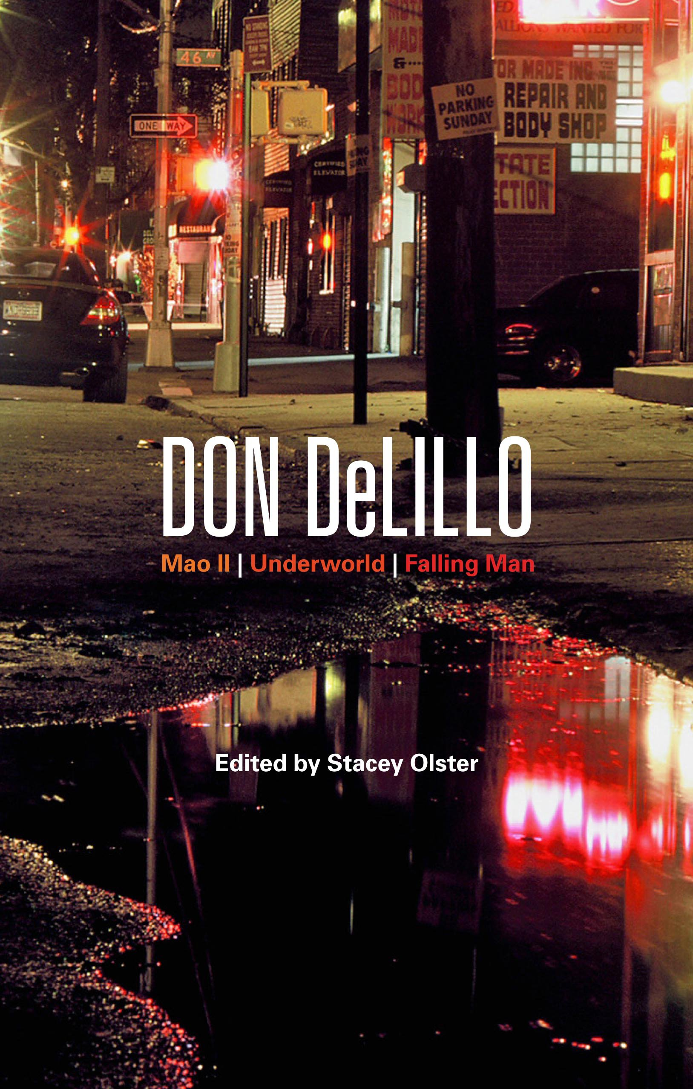
中文书名：《唐·德里罗小说剖析》
英文书名：Don DeLillo: Mao II, Underworld, Falling Man
作 者：Stacey Olster
出 版 社：Bloomsbury Academic
代理公司：ANA
页 数：206页
出版时间：2011年2月
代理地区：中国大陆、台湾
审读资料：电子稿
类 型：文学研究

内容简介：

本书收集了针对唐·德里罗三部最重要的新小说的评论文章，但又不仅如此。本书从修订的角度，讲述了关于德里罗所有作品、美国文学、文化传统、现代主义与后现代主义理论，还有其他艺术形式（包括摄影、表演艺术、电影）的轶事。任何对当代文化感兴趣的读者都应该知道这本书。在雄辩而博学的奥尔斯特带领下，作者们全方位阐释了德里罗这位当今美国文学和文化研究领域最著名的学者。读完这本书，你永远也不会忘记这位大作家。

作者简介：

斯泰西·奥尔斯特（Stacey Olster）是美国石溪州立大学的英语教授，著有《当代美国小说的怀旧与再创作》（Reminiscence and Re-Creation in Contemporary American Fictio）和《垃圾现象：当代文学、大众文化与美国世纪的形成》（The Trash Phenomenon: Contemporary Literature, Popular Culture, and the Making of the American Century），编有《剑桥约翰·厄普代克指南》（The Cambridge Companion to John Updike）。

谢谢您的阅读！
请将回馈信息发至：俞晓宁（Winnie Yu）
安德鲁﹒纳伯格联合国际有限公司北京代表处
北京市海淀区中关村大街甲59号中国人民大学文化大厦1705室, 邮编：100872
电话：010-88810959
传真：010-82504200
Email: winnie@nurnberg.com.cn
网址：www.nurnberg.com.cn
微博：http://weibo.com/nurnberg
豆瓣小站：http://site.douban.com/110577/

